Міністерство освіти і науки України
Тернопільський національний технічний університет
імені Івана Пулюя

Розглянуто та схвалено  на засіданні вченої ради,  протокол № 3  від 21 березня 2023 р. |  | 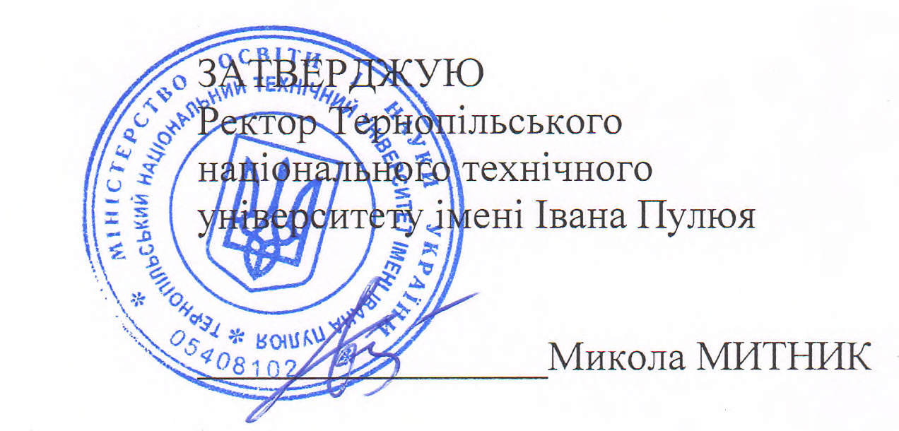
 |  | 22 березня 2023

ПОЛОЖЕННЯ
про порядок визнання та зарахування результатів формального навчання у Тернопільському національному технічному університеті
імені Івана Пулюя

ТЕРНОПІЛЬ
2023

- Загальні положення
  - Положення про визнання у Тернопільському національному технічному університеті імені Івана Пулюя результатів навчання, отриманих у формальній освіті (далі – Положення) розроблено на підставі законів України «Про освіту» та «Про вищу освіту», «Положення про організацію освітнього процесу в Тернопільському національному технічному університеті імені Івана Пулюя», Статуту університету та інших нормативних документів.
  - Дане Положення визначає порядок визнання у Тернопільському національному технічному університеті імені Івана Пулюя (далі – Університет) здобувачам освітніх ступенів бакалавра, магістра (далі – здобувачі) результатів формальної освіти, здобутих за освітніми програмами, які передбачали присудження визнаних державою освітніх кваліфікацій за рівнями освіти.
  - Формальна освіта – це освіта, яка здобувається за освітніми програмами відповідно до визначених законодавством рівнів освіти, галузей знань, спеціальностей і передбачає досягнення здобувачами освіти визначених стандартами освіти результатів навчання відповідного рівня освіти та здобуття кваліфікацій, що визнаються державою.
  - Положення визначає порядок зарахування кредитів Європейської кредитно-трансферної системи (далі ЄКТС) для здобувачів вищої освіти Університету усіх форм навчання та визнання в Університеті результатів навчання:
    - при здобутті освіти за певним освітнім рівнем на основі попередньо здобутого освітнього рівня (навчання за скороченим строком навчання);
    - отриманих здобувачем в Університеті чи в іншому закладі освіти при переведенні, поновленні чи участі у програмах академічної мобільності;
    - при продовженні навчання в Університеті після академічної відпустки;
    - при навчанні здобувача освіти за двома освітніми програмами в Університеті чи навчанні у двох закладах вищої освіти.
  - Визнання результатів навчання здійснюється за заявою здобувача вищої освіти на підставі академічної довідки або додатку до диплому, виданих закладом вищої чи фахової передвищої освіти чи копії (витягу) з навчальної картки здобувача вищої освіти (для здобувачів, що постійно навчаються в Університеті).
  - Порядок визнання результатів навчання для здобувачів вищої освіти учасників програм зовнішньої академічної мобільності визначається «Положенням про порядок реалізації права на академічну мобільність учасниками освітнього процесу та працівниками у Тернопільському національному технічному університеті імені Івана Пулюя»

- Порядок визнання результатів навчання при здобутті освіти за певним освітнім рівнем на основі попередньо здобутого освітнього рівня
  - Право на визнання результатів навчання у формальній освіті мають здобувачі освітнього рівня «бакалавр», зараховані в університет на навчання на основі попередньо здобутого освітнього рівня (навчання за скороченим строком навчання).
  - Особам, які здобули освітній ступінь «молодший бакалавр» (освітньо-кваліфікаційний рівень «молодший спеціаліст») Університет має право визнати та перезарахувати кредити ЄКТС, отримані в межах попередньої освітньої програми підготовки молодшого бакалавра (молодшого спеціаліста), обсяг яких визначений стандартом вищої освіти бакалавра (за відсутності стандарту - не більше 120 кредитів ЄКТС).
  - Для осіб, які зараховані в Університет на основі попередньо здобутого ступеня «фаховий молодший бакалавр» університет має право визнати та перезарахувати не більше ніж 60 кредитів ЄКТС, отриманих за попередньою освітньою програмою фахової передвищої освіти.
  - Визнання та зарахування результатів попереднього навчання проводиться деканом факультету протягом першого року навчання за відповідною освітньо-професійною програмою.
  - Якщо кількість визнаних кредитів не відповідає вимогам стандарту вищої освіти відповідної спеціальності, то до індивідуального навчального плану включаються додаткові дисципліни.
  - Усі зараховані кредити та визнані результати вписуються у додаток до документу про вищу освіту здобувача.

- Порядок визнання результатів навчання при переведенні здобувача вищої освіти чи поновленні у число здобувачів
  - Визнання результатів попереднього навчання здійснюється за заявою здобувача вищої освіти на підставі академічної довідки при поновленні на навчання чи копії (витягу) з навчальної картки чи індивідуального навчального плану(залікової книжки) студента завірені ЗВО, де навчається претендент при переведенні.
  - За потреби від претендента на поновлення/переведення можуть вимагатися копії інших документів (робочі програми чи силабуси дисциплін, програми практичної підготовки тощо, що дозволять оцінити компетентності та програмні результати навчання, що забезпечує та чи інша освітня компонента.
  - Рішення щодо визнання і перезарахування результатів попереднього навчання приймає Комісія з визнання результатів попереднього навчання (далі – Комісія) випускової кафедри, що реалізує освітню програму, на яку поновлюється/ переводиться претендент.
  - Комісія створюється під головуванням декана факультету. До складу Комісії входять гарант освітньої програми, завідувач випускової кафедри та науково-педагогічні працівники, що забезпечують освітні компоненти ОПП.
  - Рішення про визнання та перезарахування результатів попередньої освіти приймається комісією протягом десяти робочих днів і оформляється протоколом. У протоколі зазначається перелік освітніх компонент попереднього навчання претендента, їх обсяг у кредитах, що визнаються і перезараховуються при поновленні/переведенні.
  - Перезарахування результатів навчання з освітніх компонентів (далі – ОК) проводиться на підставі порівняння освітньо-професійних програм (навчальних планів) відповідних спеціальностей, розміщених на офіційному сайті ЗВО, де навчався претендент і ОПП Університету.
  - Якщо на сайті ЗВО, де навчався претендент на поновлення/переведення відсутня освітня програма, то студент повинен представити копію ОП завірену ЗВО, де навчався претендент.
  - Якщо поновлення (переведення) здійснюється на освітньо-професійну програму у межах однієї спеціальності, то обов’язковому визнанню і перезарахуванню підлягають усі обов’язкові ОК, що забезпечують загальні і фахові компетентності встановлені стандартом вищої освіти за цією спеціальністю.
  - При перезарахуванні результатів навчання керуватися тим, що не менше 50% обсягу освітньої програми має бути спрямовано на забезпечення компетентностей та програмних результатів навчання, визначених стандартом вищої освіти за спеціальністю, та кількість кредитів практичної підготовки має бути не менше визначеної стандартом.
  - Освітні компоненти, що забезпечують загальні та фахові (спеціальні) компетентності та програмні результати навчання встановлені закладом вищої освіти понад вимоги стандарту вищої освіти можуть бути визнані та перезараховані як обов’язкові чи як вибіркові дисципліни.
  - Вибіркові компоненти освітньої програми визнаються і перезараховуються у обсягах визначених освітньо-професійною програмою, на яку поновлюється/переводиться претендент.
  - Якщо академічна довідка видана до затвердження Кабінетом Міністрів України переліку галузей знань і спеціальностей, за якими здійснюється підготовка здобувачів вищої освіти (Постанова КМУ № 266 від 29 квітня 2015р.), то Комісії при визнанні результатів попереднього навчання керуватися, у тому числі наказом Міністерства освіти і науки України від 06.11.2015 № 1151 (зареєстровано в Міністерстві юстиції України 25 листопада 2015 р. за № 1460/27905) «Про особливості запровадження переліку галузей знань і спеціальностей, за якими здійснюється підготовка здобувачів вищої освіти, затвердженого постановою Кабінету Міністрів України від 29 квітня 2015 року № 266»
  - Якщо претендент на поновлення/переведення навчався у ЗВО до запровадження в Україні Європейської кредитно-трансферної системи (оцінки в академічній довідці вказані за національною шкалою «задовільно-відмінно» без вказування кількості кредитів) перерахування об’єму кожної освітньої компоненти у кредити здійснювати згідно «Методичних рекомендацій щодо запровадження Європейської кредитно-трансферної системи та її ключових документів у вищих навчальних закладах» затверджених Міністерством освіти і науки України (лист МОН № 1/9-119 від 26 лютого 2010 року)
  - На підставі протоколу Комісії декан факультету визначає курс (семестр), на який може бути поновлений/переведений здобувач вищої освіти і встановлює термін ліквідації академічної різниці. Академічна різниця визначається за всі семестри навчання, які передують семестру, на навчання в якому поновлюється/переводиться здобувач.
  - У випадку, якщо академічна різниця перевищує 30 кредитів ЄКТС рекомендується поновлення/переведення з пониженням курсу.

- Прикінцеві положення
  - Дане Положення діє до розроблення Міністерством освіти і науки України нормативних документів, які регламентують порядок відрахування, переривання навчання, поновлення, переведення здобувачів вищої освіти, а також надання їм академічної відпустки.
  - Зміни до цього положення приймаються у встановленому порядку

